ĐẠI HỘI LIÊN ĐỘI TRƯỜNG THCS MỸ THẠNH
NHIỆM KỲ NĂM HỌC 2023-2024

Chiều ngày 14/10/2023, Liên đội trường THCS Mỹ Thạnh đã tổ chức Đại hội Liên đội nhiệm kỳ năm học 2023-2024.
Đến dự Đại hội, có sự góp mặt của:
Anh: Võ Thành Dương - P. bí thư thị đoàn - Bí thư Đoàn phường, Chủ tịch Hội đồng đội phường Mỹ Phước.
Thầy: Trần Huỳnh Nhật Nam - P. Chủ tịch hội đồng đội thị xã.
Thầy: Nguyễn Văn Giàu – Bí thư chị bộ, Hiệu trưởng nhà trường.
Cô: Phan Thị Thuý Kiều – P. Bí thư chi bộ, Phó Hiệu trưởng nhà trường.
Cô: Huỳnh Thị Phương – Chi ủy viên, Phó Hiệu trưởng nhà trường.
Thầy: Lưu Văn Hưng – Giáo viên tổng phụ trách đội.
Thầy: Huỳnh Trọng Hiếu - Bí thư chi đoàn trường.
Cùng với các thầy cô, anh chị là tổng phụ trách đội, liên đội trưởng các trường trên đia bàn thị xã. Và đặc biệt là sự tham dự của 132 đội viên đại diện cho hơn 1900 đội viên của trường.
Tại Đại hội, Liên đội đã báo cáo tổng kết nhiệm kỳ 2022-2023, đề ra phương hướng nhiệm kỳ 2023 - 2024 và bầu ra Ban chỉ huy nhiệm kỳ 2023-2024.
Ban Chỉ Huy Liên Đội Nhiệm Kỳ 2023-2024:
Liên đội trưởng: Em Ngô Lê Hồng Nhung - chi đội 9A4.
Liên đội phó:
Em Nguyễn Ngọc Như Quỳnh - chi đội 9A1.
Em Phạm Lê Trúc Vy - chi đội 9A7.
Em Hồ Nguyễn Quỳnh Như - chi đội 8A1.
Em Thái Thùy Dương - chi đội 7A4.
Chúc cho BCH Liên đội mới ngày càng đưa chất lượng phong trào Đội trường ta ngày càng phát triển. Chúc các bạn đội viên toàn Liên đội học tập thật tốt, cố gắng hoàn thành xuất sắc nhiệm vụ được giao.
Một số hình ảnh tại Đại hội
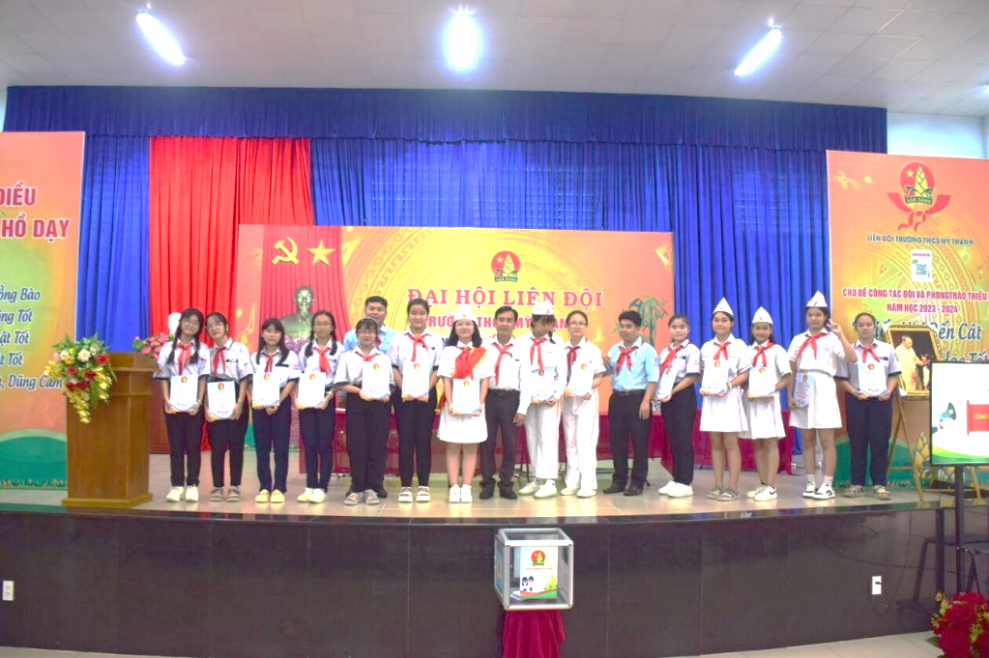
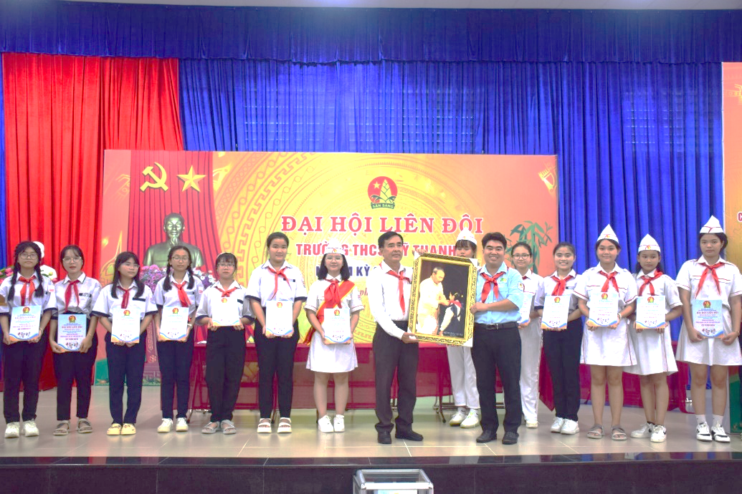
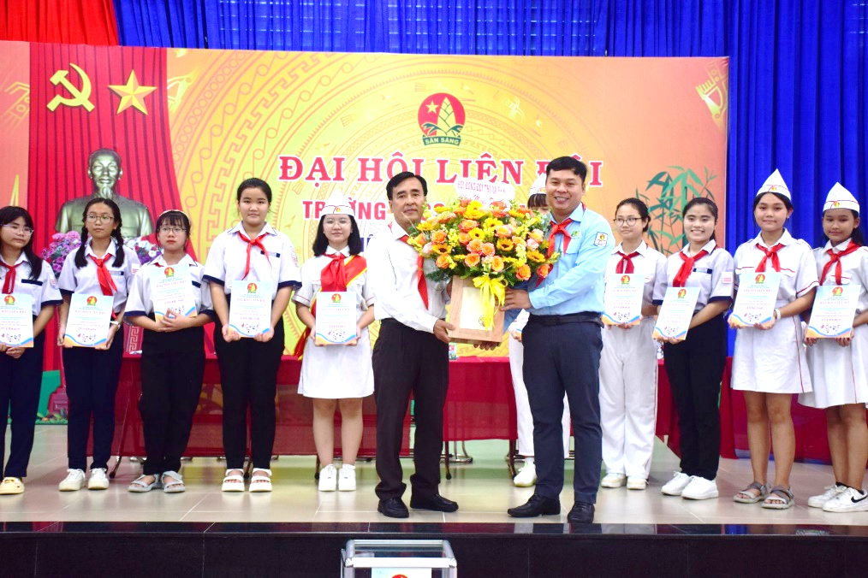

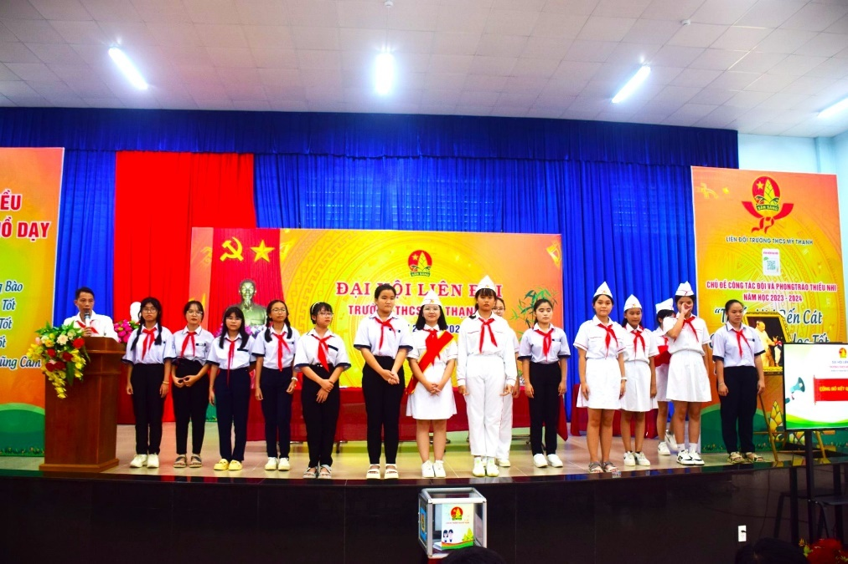

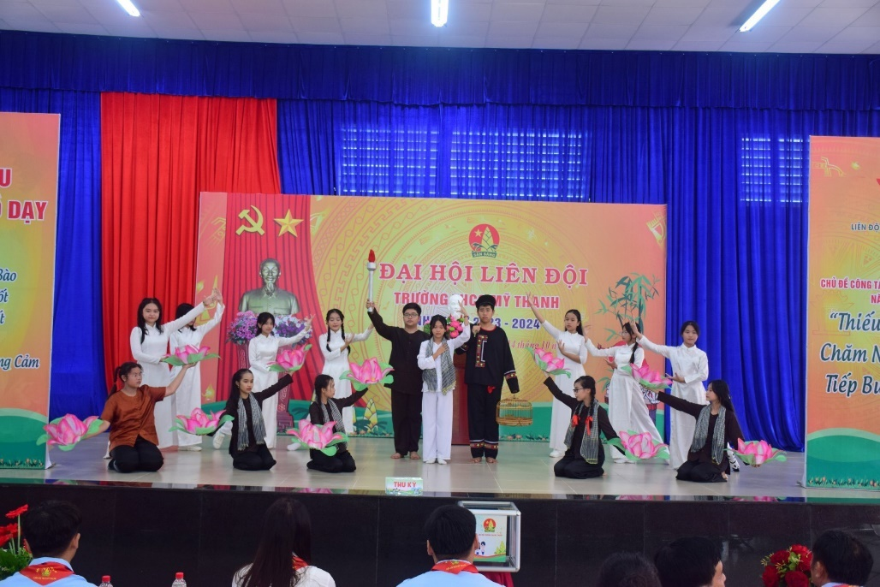

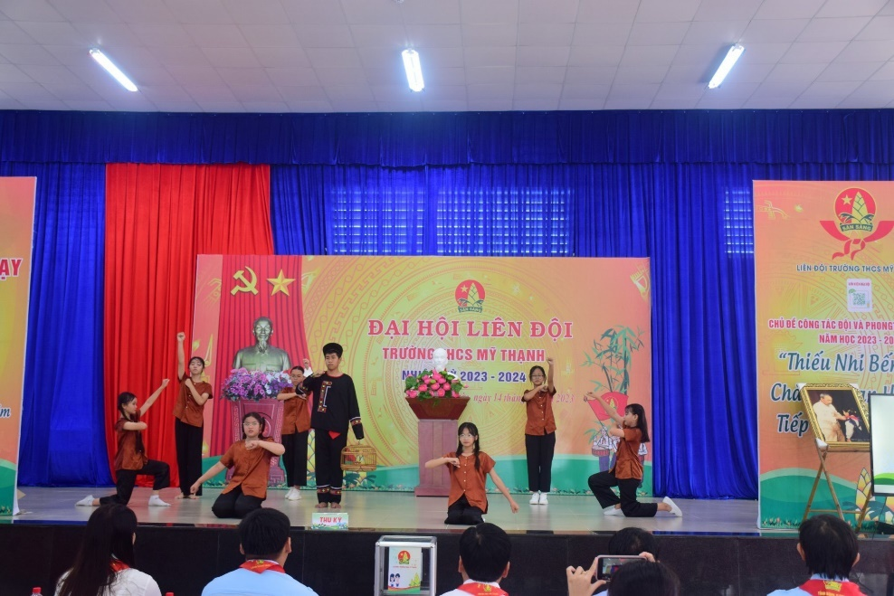

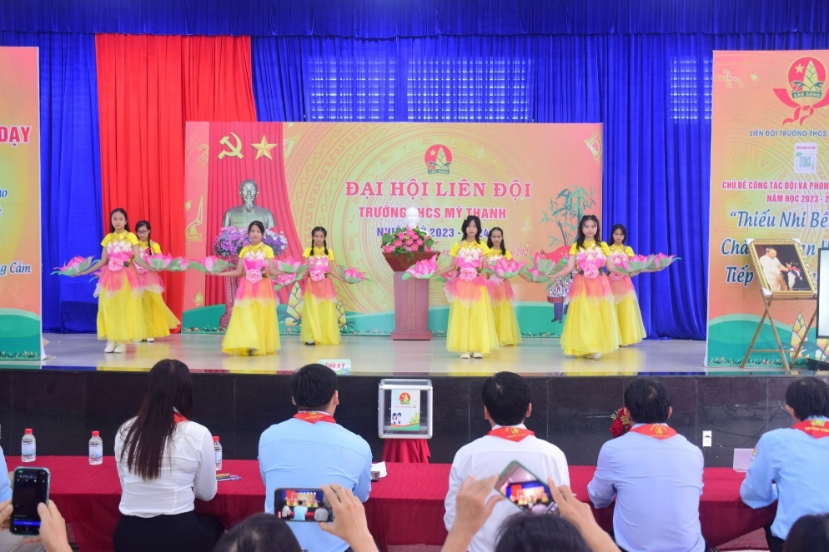

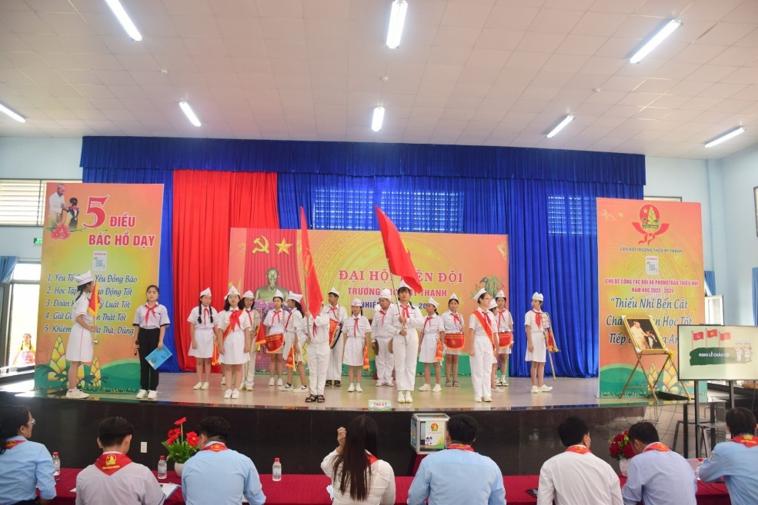

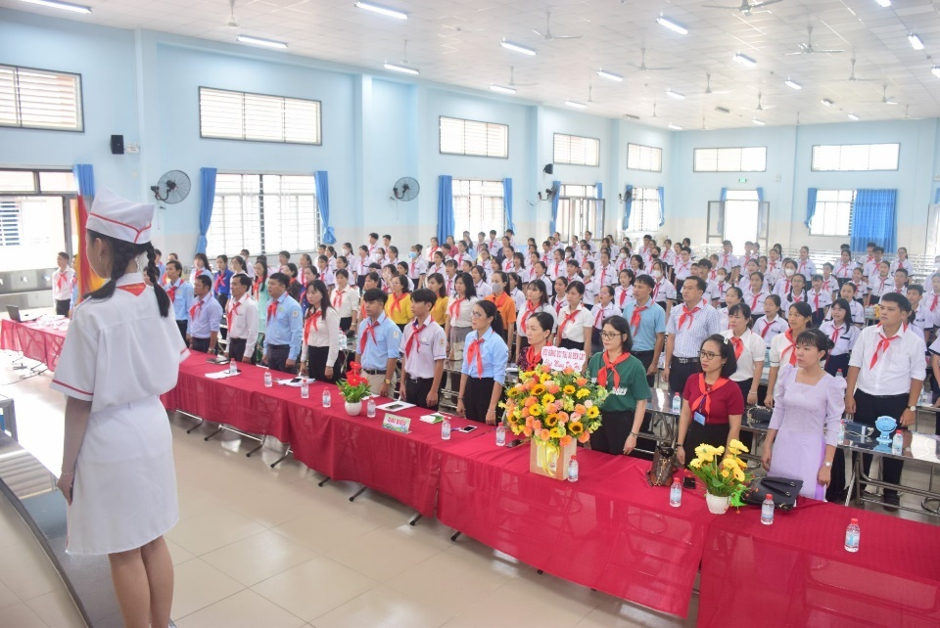

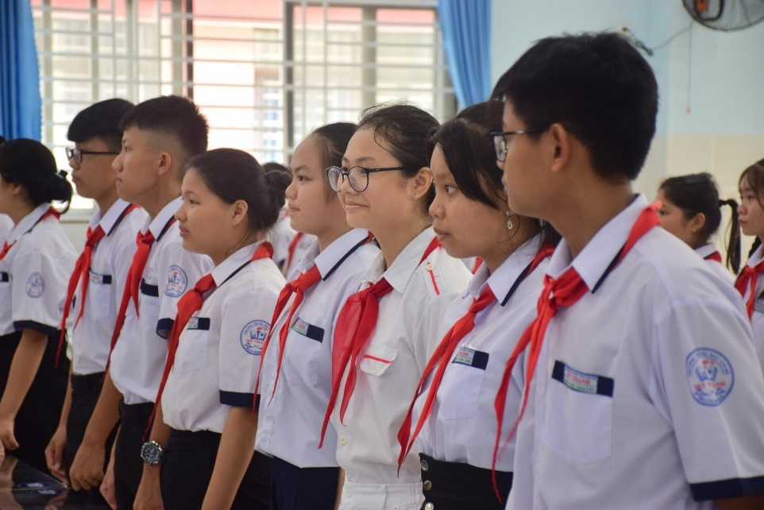

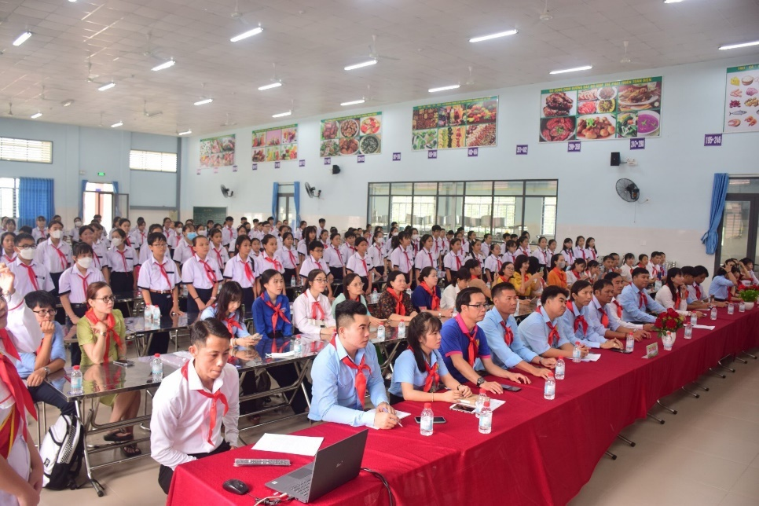

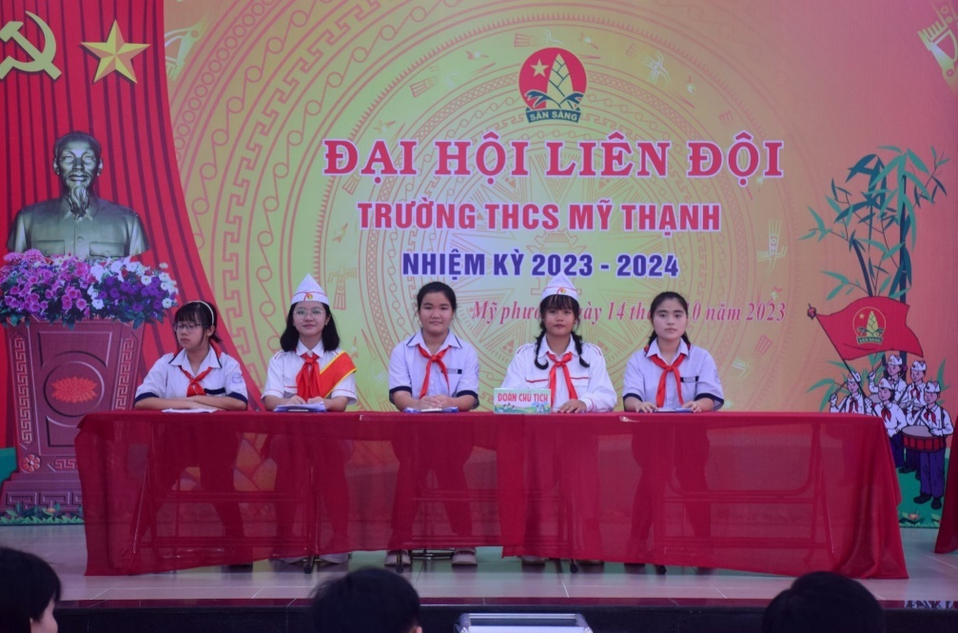

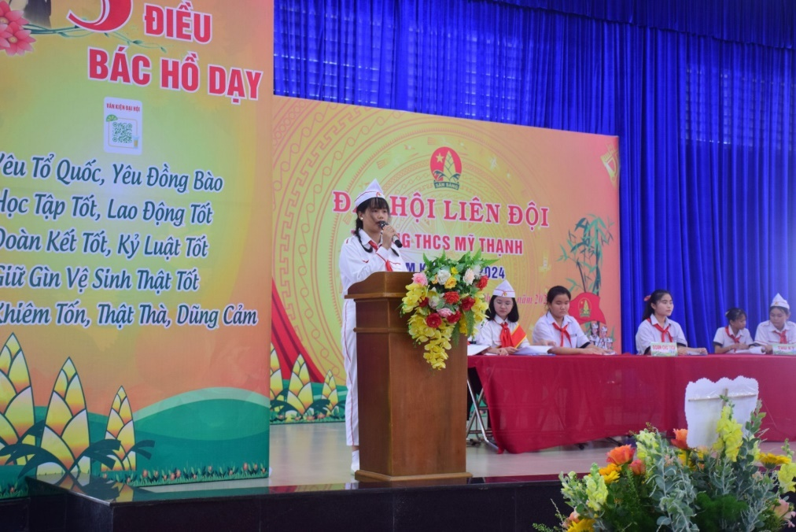

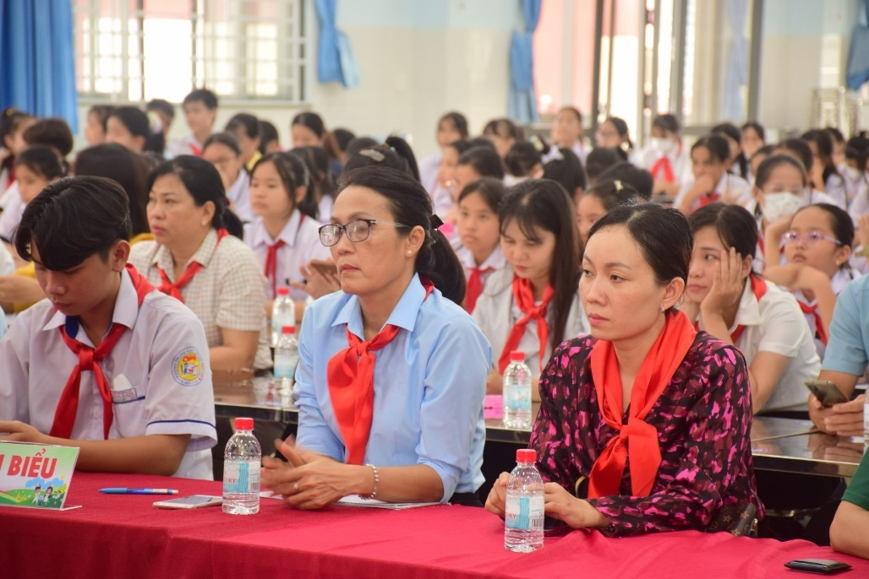

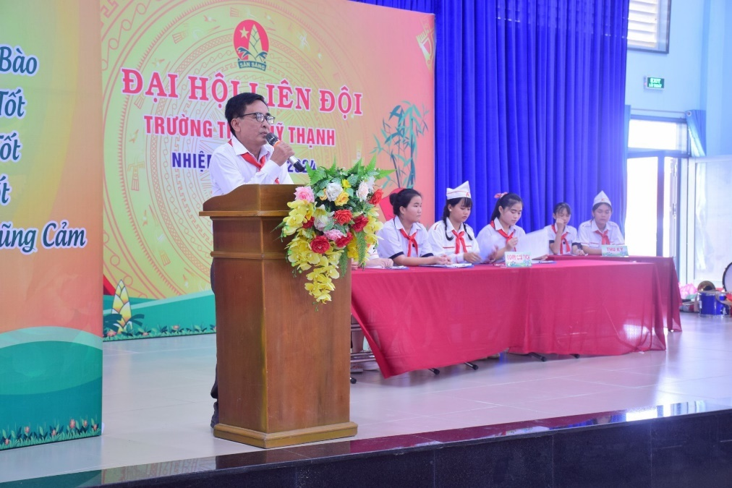

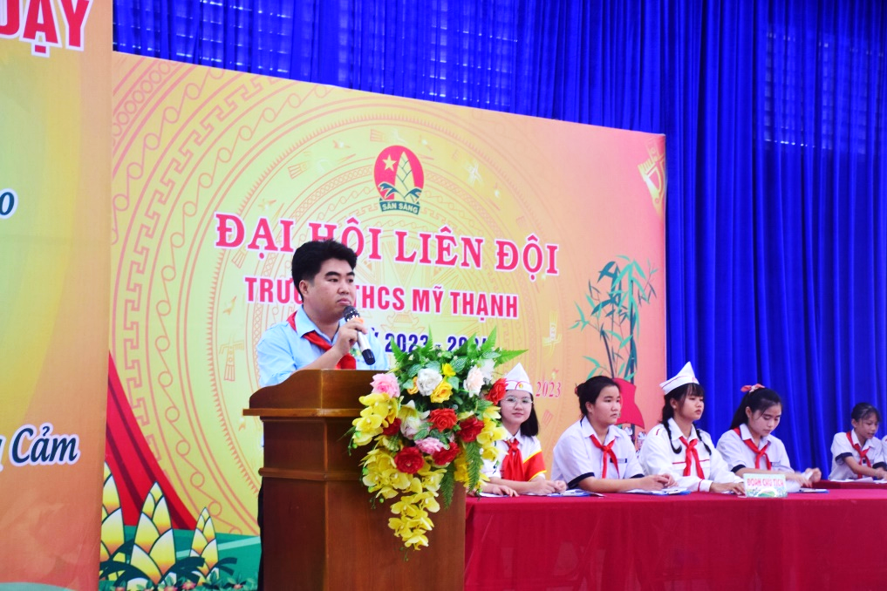

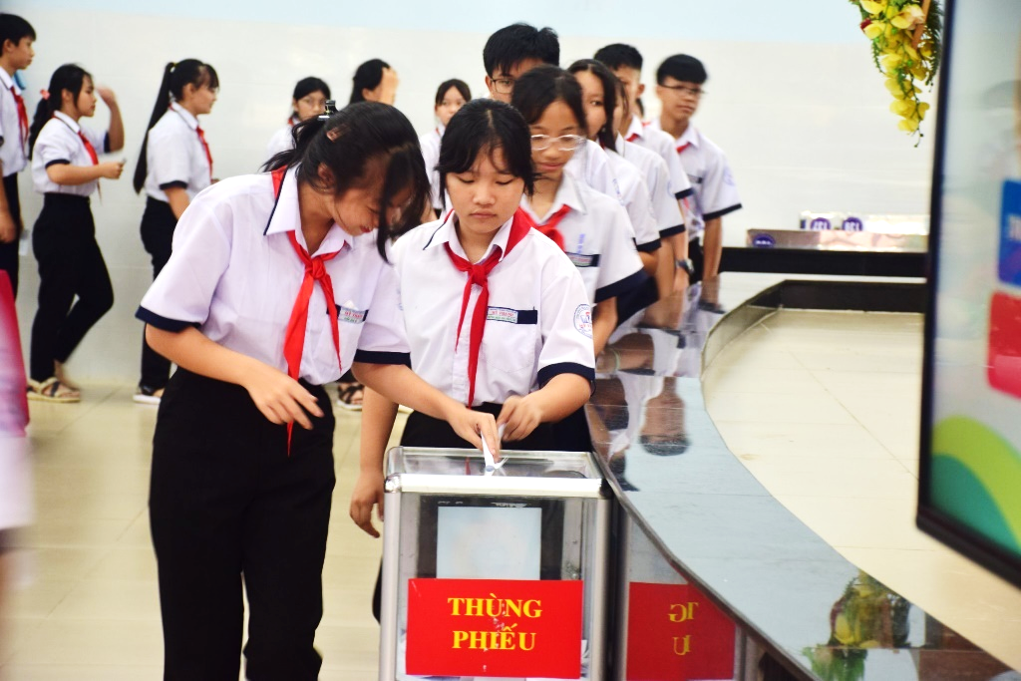

HTH - THCS Mỹ Thạnh

